Государственное бюджетное общеобразовательное учреждение Республики Карелия «Специализированная школа искусств»
(ГБОУ РК «Специализированная школа искусств»)

Выращивание микрозелени в разных средах

Выполнила:
Стелькина Ариана Дмитриевна
ученица 6б класса
Руководитель:
Кондратенко Татьяна Евгеньевна
учитель биологии

г. Петрозаводск 2023

Оглавление
Оглавление 2
Введение 3
Глава 1. Литературный обзор 4
1.1 Микрозелень – ее полезные свойства. 4
1.2. Кресс-салат 5
1.2 Как вырастить микрозелень 5
1.3 Плюсы и минусы выращивания микрозелени. 5
Глава 2. Практическая часть. 7
Заключение 9
Литература 10
Приложение 1. 11

Введение
Актуальность
На полках наших продуктовых магазинов мы часто встречаем коробочки с молодыми побегами обычных растений, чаще всего – зелени и корнеплодов, реже – злаков – это микрозелень.
Ученые установили, что такая зелень обладает полезными свойствами для организма человека. В зимнее время нам не хватает свежевыращенных овощей и фруктов прямо с грядки, поэтому молодые прорости могут стать хорошим дополнением витаминов в нашем питании.
В магазинах, которые специализируются на продаже семян, все чаще и чаще стали появляться пакетики с семенами, на которых так и написано «для выращивания микрозелени». Нам стало интересно, вырастить самим микрозелень, но не просто вырастить, а провести эксперимент по выращиванию на разных средах.

Цель работы: выращивание микрозелени на разных средах.
Задачи:
1. Узнать, что такое микрозелень и чем она полезна.
2. Вырастить микрозелень на разных средах.
3. Провести дегустацию микрозелени.

Гипотеза: микрозелень хорошо растет на разных средах.
Объект исследования: микрозелень
Предмет исследования: среда для выращивания микрозелени.

Глава 1. Литературный обзор

1.1 Микрозелень – ее полезные свойства.
Микрозелень, или микрогрин, – это молодые всходы различных культур, в основном разной зелени и корнеплодов, реже злаковые. Готова к употреблению в пищу в период появления первых листочков, обычно это происходит не позднее 12 суток после посева.
Высота побегов достигает от 5 до 15 см. Различается длительность выращивания в зависимости от вида культуры, например, урожай салата можно собрать уже через 5 дней, а свекле нужно время побольше, около 10-12 суток.
Впервые на столе продукт появился в 80-х годах XX века в Америке, где повара ресторанов Калифорнии стали использовать микрозелень в качестве одного из ингредиентов блюд. А уже в начале XXI века завоевала популярность и в Европе.
Микрозелень содержит в себе целый набор свойств, благодаря которым является важным и полезным дополнением к ежедневному рациону, притом противопоказаний к употреблению в пищу практически нет. Основная польза микрозелени состоит в накоплении максимального количества веществ, полезных для здоровья.
Также в микрогрине находится много бета-каротина, служащего надежной защитой от ультрафиолета и вредного влияния внешней среды для кожи, волос и ногтей.
Любой из видов культур в стадии микрозелени весьма богат витаминами С, К, Е, группы В и никотиновой кислотой, растительными белками, каротиноидами, минералами (калий, кальций, фосфор, железо, йод и сера), а также эфирными маслами. Все они важны для поддержания здоровья нашего тела.
Витамин РР (никотиновая кислота) предотвращает поражение кожи, ЖКТ и нервной системы, фолиевая кислота положительно воздействует на репродуктивную систему и процесс образования новых клеток, что особенно важно для женщин на этапе планирования беременности. Витамин С и каротиноиды являются одними из главных помощников иммунитета.
Рутин помогает усваиваться витамину С, а также защищает сосуды от образования тромбов. Хлорофилл – это ценный антиоксидант, оказывающий противоопухолевое действие.
Регулярное употребление в пищу микрозелени способствует нормализаций функций желудочно-кишечного тракта и сердечно-сосудистой системы. Продукт помогает наладить пищеварение, успокоить нервы, оказывает положительное влияние на репродуктивную и эндокринную системы.

Изначально выбор растений для получения микрозелени был невелик: рукола, базилик, свекла, кориандр, капуста.
В настоящее время ассортимент насчитывает десятки различных культур, но популярными пока считаются свекла, рукола, редис, мицуна (японская капуста), базилик, горчица, дайкон, капуста, кресс-салат, соя, чечевица, подсолнечник, горох, люцерна, гречка.
Не используются для выращивания микрозелени пасленовые – томаты, перцы, баклажаны и картофель, так как ботва этих растений содержит природные яды – алкалоиды.

1.2. Кресс-салат
По вкусу напоминает горчицу, имеет специфический аромат, интересное дополнение к соусам, салатам и разнообразным гарнирам. Имеет узнаваемый свежий вкус. Чтобы семена кресс-салата быстро проросли и набрали полезные и вкусовые свойства, важно создать условия с небольшой влажностью.
Помимо содержания каротина, витаминной группы В, магния и железа, микрозелень кресс-салата богаче своих собратьев по количеству серы и натрия. Нормализует сон, положительно воздействует на систему ЖКТ, а также стабилизирует давление.

1.2 Как вырастить микрозелень
Питательный субстрат для выращивания микрозелени не нужен. Но растению нужно за что-то зацепиться корешками. Для этого подойдет кокос (джутовый коврик). Он станет хорошим субстратом, в котором поддерживается нужная влажность. Иногда для этих целей используют хлопковую ткань или марлю, сложенную в несколько слоев.

1.3 Плюсы и минусы выращивания микрозелени.
Плюсы:
· Органический продукт. Не используются химические вещества.
· Концентрация полезных веществ в микрозелени в несколько раз выше, чем при сборе растений в фазе зрелости. Низкая калорийность. При маленьком объеме организм обеспечивается всеми необходимыми веществами.
· Выращивание выгодно по причине ее высокой рыночной стоимости. Затраты на выращивание значительно ниже, чем при выращивании классических овощей. Минимальный уход и быстрый урожай. От посадки до срезания – до 14 дней. Экономится пространство, стеллажи можно размещать друг над другом.
· Можно выращивать в квартире и не ходить в магазин, не нужны проращиватели.
· Свежая зелень круглый год – источник биологически активных веществ. Приятно отщипнуть пучок зелени «прямо с грядки».
· Питание как в ресторане. Позволяет делать необычные блюда, вкусные, полезные салаты. Ассортимент очень широкий от редиса до проростков чиа.
· Выращивание простое и быстрое. Уход заключается в поливе и соблюдении благоприятных условий.
· Не нужен питательный субстрат. Зелень вырастает за счет энергии, которая заложена в семени.
Минусы
· Занимает не много места, но его нужно найти. Если у вас маленькая квартира, будет проблематично. Выращивать на подоконнике не самый лучший вариант. Растения могут сгореть под прямыми солнечными лучами, или наоборот испытывать нехватку света, если это северная сторона. Кроме того, колебания температуры и горячий воздух от радиаторов отопления.
· Для хорошего урожая, особенно в зимнее время, нужно досвечивание 10-12 часов. Придется потратиться на освещение.
· Придется разобраться о потребностях каждого вида микрозелени. Разные сорта по-разному относятся к освещению и количеству влаги. Могут быть неудачные попытки.

Глава 2. Практическая часть.

Для выращивания микрозелени мы купили в магазине смесь семян кресс-салата разных сортов (Ванька кучерявый, Весенний, Обильнолистный). На пакетике с семенами написано, что растения неприхотливые, быстрорастущие.
Для выращивая микрозелени мы также купили разовые контейнеры с крышкой и джутовый коврик.
Определились, в каких средах будем выращивать: чистая (бутилированная) вода, соленая вода, минеральная вода. Решили, что концентрацию раствора соленого раствора сделаем 10%, для этого мы в 1000 мл воды растворили 10 гр. соли. Для контрольного опыта мы взяли чистую бутилированную воду. Купили минеральную воду (газированную). Заложили опыт по выращиванию микрозелени.
Джутовым ковриком выстлали контейнер, увлажнили его раствором соли, минеральной воды и чистой водой. Равномерно распределили семена и накрыли крышкой, чтобы не высыхал раствор. Ежедневно поднимали крышку для проветривания и не допускали отпотевания. После появления всходов крышку сняли. (Приложение 1).
Далее мы стали наблюдать.
Заложили опыт 30 января 2023.
Через первые сутки (31 января 2023) – семена набухли во всех трех контейнерах. В контейнерах с газированной водой и чистой водой на некоторых семенах появились корешки, кожура лопнула и виднеются семядоли. В контейнере с соленой водой этого не наблюдали.
Через двое суток (1 февраля 2023) – в контейнерах с газированной водой и чистой водой количество семян с корешками и семядолями увеличилось, в контейнере с солью семена в прежнем набухшем состоянии.
Через трое суток – (2 февраля 2023) в контейнерах с газированной водой и чистой водой все семена с семядолями и корешками, разница в размерах, с чистой водой семядоли чуть большего размера. В контейнере с соленой водой на некоторых семенах появились корешки, виднеются семядоли.
Через четверо суток (3 февраля 2023) – в контейнерах с газированной водой и чистой водой ростки увеличились в размерах в два раза. В контейнере с соленой водой количество семян с корешками не увеличилось, но размеры стали чуть больше, у тех ростков, которые проросли.
Через семь суток (6 февраля 2023) – в контейнерах с газированной водой и чистой водой ростки подросли, семядоли насыщенного зеленого цвета. В контейнере с соленой водой небольшое количество ростков подросли, большая часть семян осталась в прежнем состоянии.
Через девять суток (9 февраля 2023) - в контейнерах с газированной водой и чистой водой ростки насыщенного зеленого цвета, рост замедлился. В контейнере с соленой водой, заметна гибель ростков.
Мы продегустировали выращенную микрозелень на разных средах. Микрозелень выращенная в соленой воде оказалась соленой, предполагаем, что соль осела на поверхности растений, так как семена лежали в соленой воде. Микрозелень выращенная в минеральной газированной воде по сравнению с выращенной в простой воде была жёстче. Самый приятный вкус был у микрозелени выращенной в чистой воде, без добавок. Можно сделать вывод, что для выращивания микрозелени подходит чистая вода, растениям достаточно питательных веществ находящихся в семядолях семенах.

Заключение
В ходе исследовательской работы мы изучили что такое микрозелень, какую пользу можно получить организму от нее. Микрозелень является доступной добавкой к пище.
Микрозелень может быть выращена в домашних условиях. Мы провели опыт по выращиванию микрозелени в разных средах и провели дегустацию. Сделали вывод, что микрозелень может расти на разных средах, но не любая среда полезна для выращивая. Свою гипотезу мы опровергли.
Выращивание микрозелени не занимает много времени, в среднем 7-12 дней достаточно. Поэтому микрозелень будет всегда на вашем столе.

Литература
- Какая микрозелень лучше [Электронный ресурс] URL: https://vione.ru/blog/vse-o-vodorodnoy-vode/kakaya-mikrozelen-luchshe/ (дата обращения 10.02.2023 г.)
- Микрозелень - суперфуд или очередной обман, можно ли вырастить ее дома и надо ли это вообще делать [Электронный ресурс] URL: https://www.supersadovnik.ru/text/vsja-pravda-o-mikrozeleni-1007233 (дата обращения 10.02.2023 г.)
- Стоит ли выращивать микрозелень. Плюсы и минусы [Электронный ресурс] URL: https://dzen.ru/a/Xoc6dF8IHiCpZfTd (дата обращения 10.02.2023 г.)

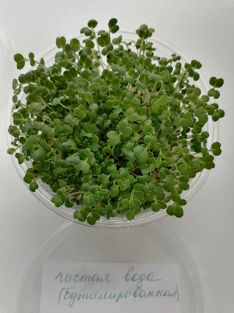
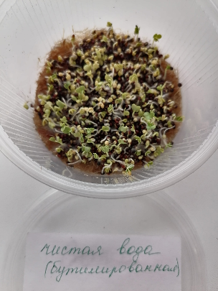
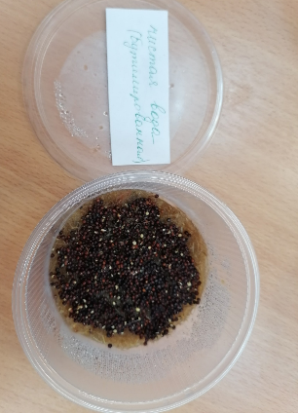
Приложение 1.
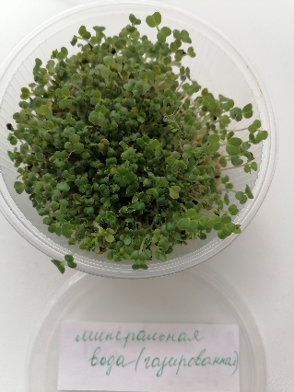
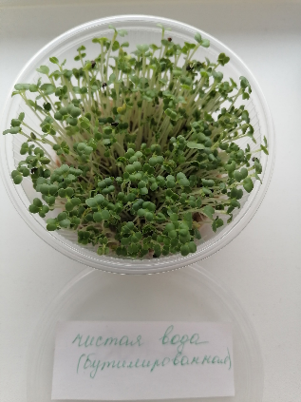
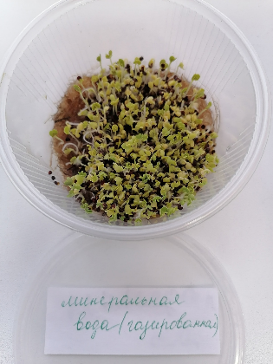
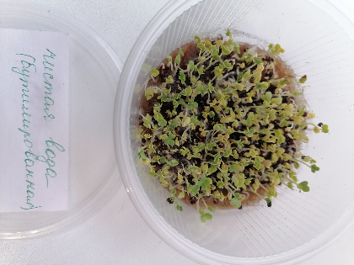
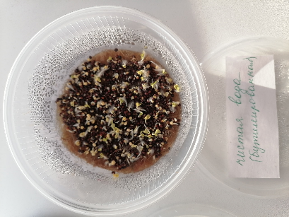
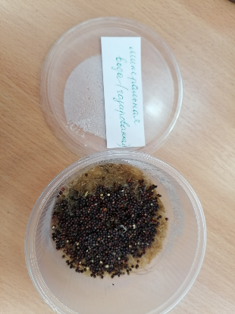
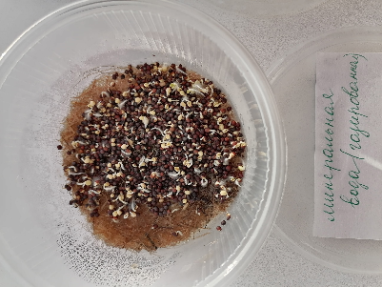
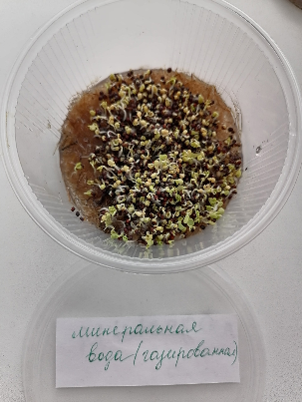
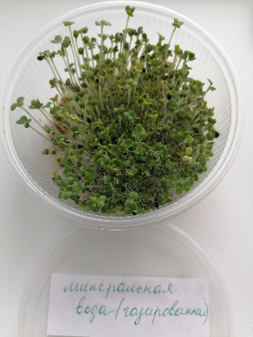
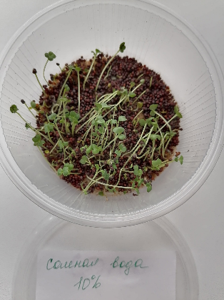
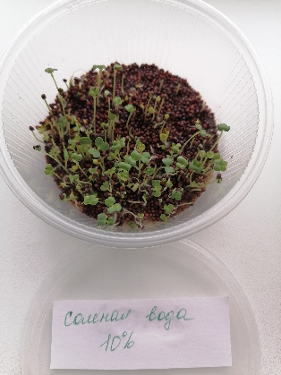
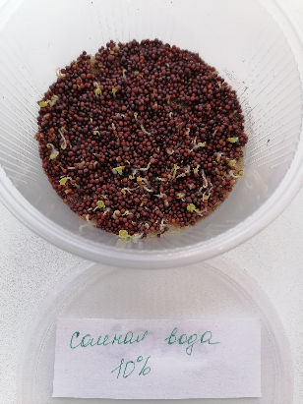
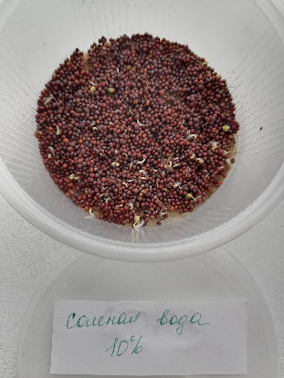
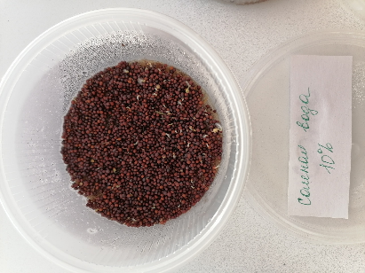
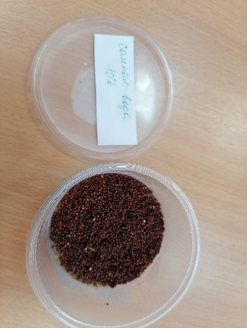

Какая микрозелень лучше [Электронный ресурс] URL: https://vione.ru/blog/vse-o-vodorodnoy-vode/kakaya-mikrozelen-luchshe/ (дата обращения 10.02.2023 г.)
Микрозелень - суперфуд или очередной обман, можно ли вырастить ее дома и надо ли это вообще делать [Электронный ресурс] URL: https://www.supersadovnik.ru/text/vsja-pravda-o-mikrozeleni-1007233 (дата обращения 10.02.2023 г.)
Стоит ли выращивать микрозелень. Плюсы и минусы [Электронный ресурс] URL: https://dzen.ru/a/Xoc6dF8IHiCpZfTd (дата обращения 10.02.2023 г.)

